常见问题解答及技术支持

一、常见问题
1、所有信息填写完成后，打开报告出现公式未替换、乱码。
（1）请运算所有报表，在软件“录入”中点批量运算，并检查填写信息是否完全；
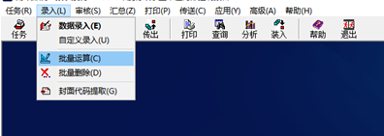
（2）在软件“审核”中点击公式审核；
（3）上述两步未解决问题的话，请登录山东省财政厅-会计管理-通知公告栏-2021年内控报告填报通知，从附件下载WPS并安装，打开填报软件，再次执行（1）（2）审核-公式审核后，重新生成报告。
2、生成报告后，软件无法关闭怎么办？
生成内控报告后，软件无法关闭，需要先将内控报告另存为Word文件后再点击“关闭”。
- 如何将封面扫描件回传至软件？
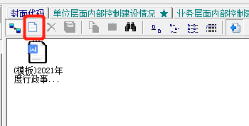
在最后一张表“行政事业单位内部控制报告”页面，点击“添加附件”按钮（上图红框所示），选中相应文件（jpg或者pdf格式）上传，保存即可。如需删除，点击“添加附件”按钮后面的“删除附件”按钮（红色叉号）
4、单位所在地区，没有可选择的代码，可以增加吗？
答：原则上只能增加国家承认的正式行政区划，开发区等不是正式行政区划的不增加，按照行政区划填写。
5、没有组织机构代码，怎么填？
使用系统中的IDC工具生成，建议用#开头后面用电话号码补全。
6、生成报告时卡在公式替换没有反应，也关闭不了，只能重启电脑怎么处理？
按Ctrl+alt+delete，启动任务管理器，结束这个系统任务，看是否弹出另存提示，另存到桌面重新打开文件。
7、打开软件显示未注册，需要登陆，怎么处理？
不要卸载原来的软件，重新安装软件，数据不会丢失。
8、在佐证材料里，打开附件管理界面，无法进行附件选择，怎么解决？
重新装入“2020年度行政事业单位内部控制报告.jio”共性参数，并覆盖。
9、打开软件报错“无法识别的数据来源文件：C:\RepTasks2021\2021年度行政事业单位内部控制报告.TSK\DATA\XXXX.DBF”
解决方案：
- 首先记住此报错路径
- 关闭软件
- 在桌面“2021年度行政事业单位内部控制报告填报软件”软件上右键，选择【属性】
- 然后打开文件位置，
- 在弹出的文件夹中，找到DBFEditor文件
- 双击打开此文件，按照报错文件路径找到报错文件，打开后随便将其中一个数值修改后再改回原值。
- 点击上面的“✅”即可，最后就可以打开软件了
10、封面代码填写要求：
（2）汇总范围包括所有的行政事业单位（即便没有财政拨款也要填写），树形结构（例如代码中部门标识、支出功能分类等）、隶属关系、归属部门、单位预算级次均和部门决算填报基本保持一致。
（3）汇总单位的 “年末在职人数”通过汇总产生，不需要填写；下级单位数据改变后，需要重新汇总。
（4）汇总单位无需填写以下灰色部分：
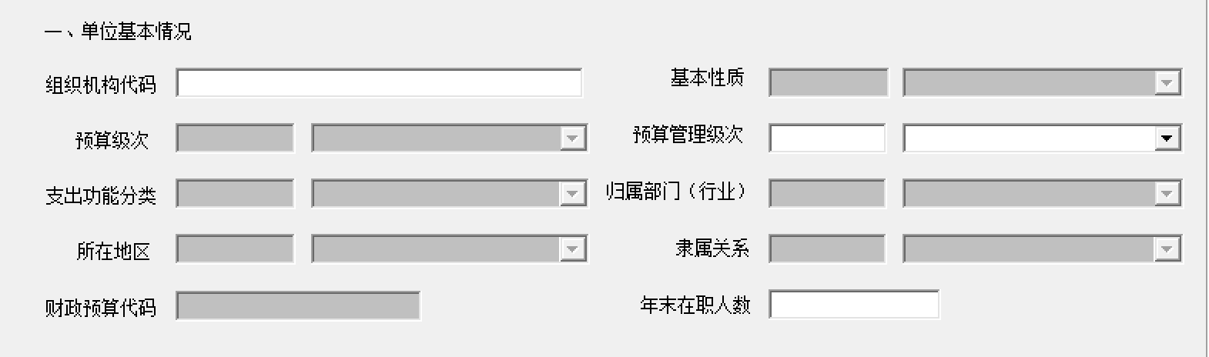
11、树形结构维护
树形结构维护适用于：当单位树形结构有所调整，或者当某个下级单数据遗漏上报时，在汇总单位装入数据时，需要操作树形结构维护。如下图中，单位3应该与单位1、单位2同在汇总单位之下，具体操作如下：
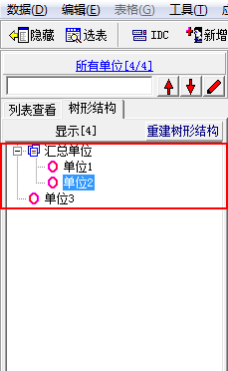
（1）在软件主界面，点击【汇总】-【树形结构维护】
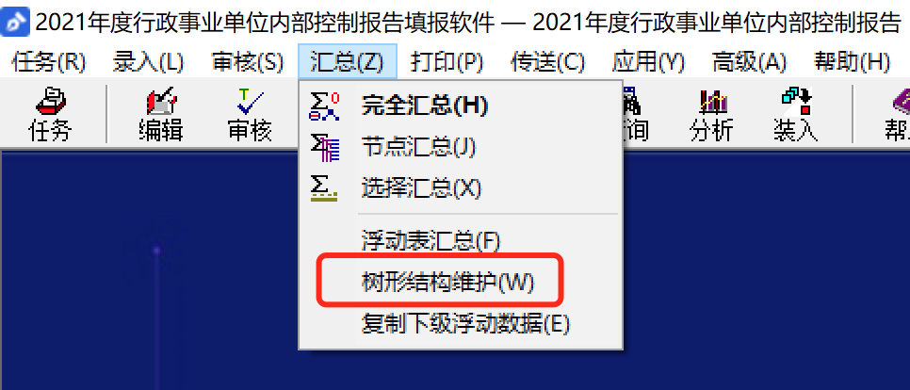
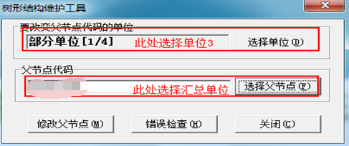
（2）选择好相应单位后，点击【修改父节点】按钮，点击【是】，此时树形结构维护完毕。
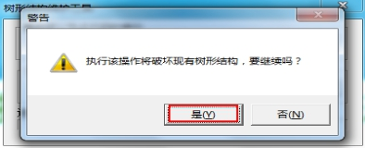
（3）进入数据录入界面，可以查看到树形结构的变化：
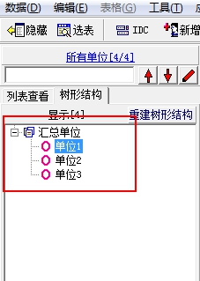
（4）树形结构维护完毕，再对数据进行节点汇总，具体操作：选中汇总单位节点，右键点击节点汇总所有下级：
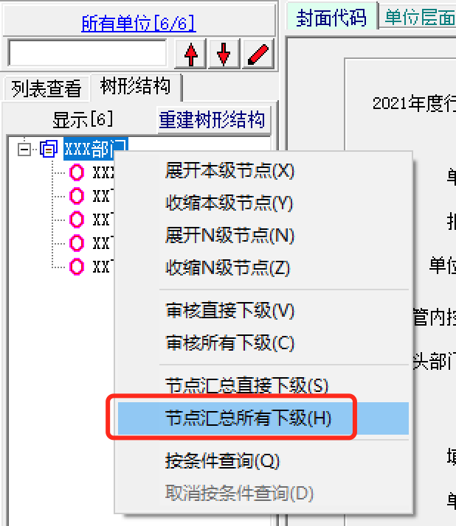
二、技术支持
各单位如在内部控制报告填报软件填报中遇到问题，可拨打技术咨询电话：0531－88909016，0531－88909018或400-119-9797转8。往年填报咨询QQ群依然有效。

